Print com a relação dos participantes da 32ª Reunião do Conselho Municipal de Proteção e Defesa do Consumidor – COMDECON – 17/12/2021:

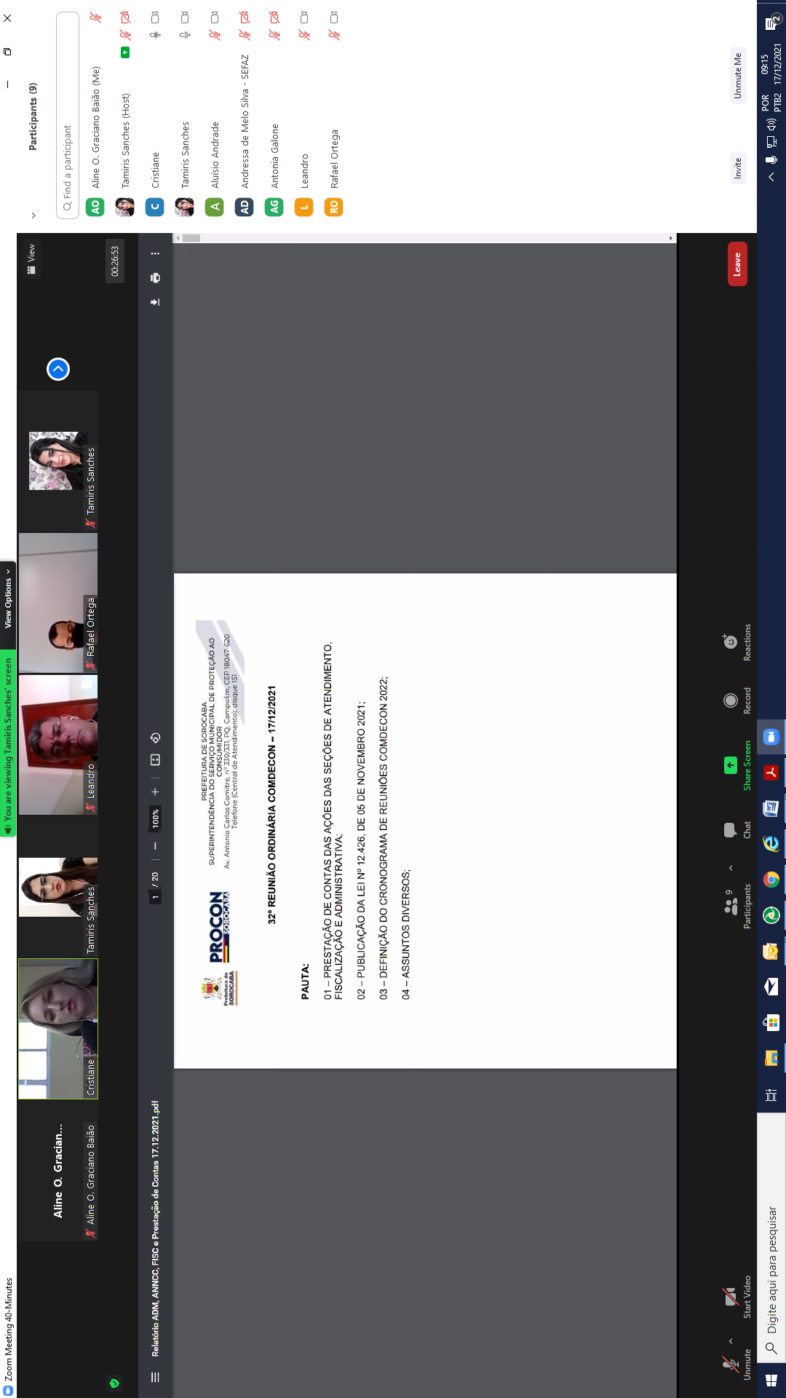
Aceitação dos membros do COMDECON quanto ao cronograma de reuniões para 2022:
